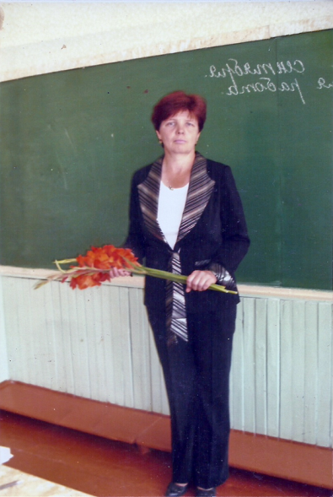

МУНИЦИПАЛЬНОЕ БЮДЖЕТНОЕ ОБЩЕОБРАЗОВАТЕЛЬНОЕ УЧРЕЖДЕНИЕ

«СРЕДНЯЯ ОБЩЕОБРАЗОВАТЕЛЬНАЯ ШКОЛА № 10

«КАДЕТСКИЙ КОРПУС ЮНЫХ СПАСАТЕЛЕЙ»

658219, Алтайский край, г. Рубцовск, ул. Рихарда Зорге, 121, тел/факс-(38557)6-45-82

http://sosh10-rub.edu22.info/, http://sosh10rub@mail.ru

Урок развития речи

Предмет - русский язык

Класс -9А

Тема урока: «Психологический портрет в живописи и в литературе»

Цель урока: дать учащимся представление о понятии «психологический портрет»

Задачи урока: **-** сформировать у учащихся умение различать портрет и психологический портрет, сопоставлять их;

-реализовать знакомство с новой терминологией через практическое применение;

Оборудование: 1)на доске опорная схема (приложение 1)

2)презентация (приложение 2)

3)тексты романа М.Ю. Лермонтова «Герой нашего времени»

4) таблица

Ход урока

***1.Организационный момент***  (1мин) Приветствие учителя и учеников

***2.Создание проблемной ситуации для формулировки темы урока. (***5 мин)

**Учитель:** ребята, вашему вниманию будет предложен видеоряд. Определите жанр предложенных изображений и попробуйте сформулировать тему нашего занятия (учащиеся просматривают слайды 2-4,

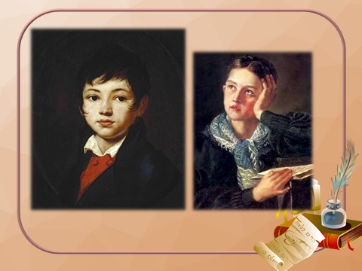

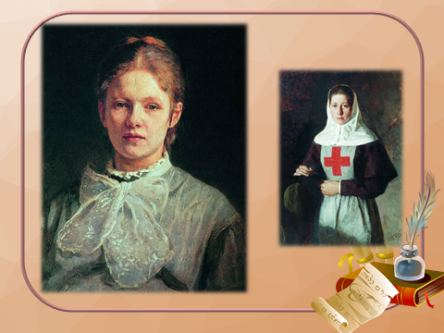

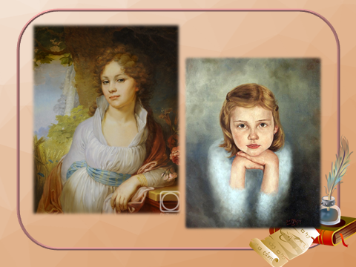

отвечают, что представлены портреты, учитель или ученик записывают слово портрет в опорную схему)

|  |  |  |
| --- | --- | --- |
|  |  | портрет |

**Учитель:** Сегодня мы с вами поразмышляем о портрете. Вспомните, на каких уроках вы употребляете это слово (ученики отвечают, что это уроки литературы, психологии, истории, изобразительного искусства)

**Учитель:** знаете ли Вы, какой портрет в истории живописи считается самым сложным, противоречивым, загадочным? (если ученики не отвечают, учитель демонстрирует слайд с портретом Мона Лизы кисти Леонардо да Винчи)

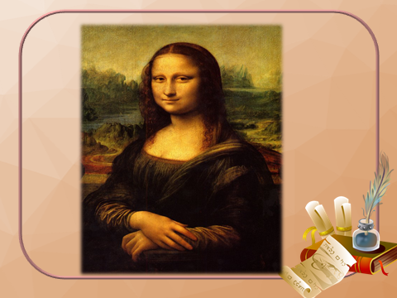

**Учитель:** Ребята, как вы думаете, что придает облику Мона Лизы небывалую сложность, противоречивость, загадочность? (ученики отмечают, что это едва уловимая улыбка, сочетание улыбки с сосредоточенным взглядом, пронзительный взгляд, улыбка влечет, а взгляд отстраняет)

**Учитель:** ребята, как вы думаете, какую роль играет пейзаж в создании портрета? (ученики отмечают особенности пейзажа)

**Учитель:** Чем замечательна на Ваш взгляд композиция портрета? (ученики выстраивают композиционную линию: глаза-губы-руки)

**Учитель:** учитывая выявленные нами особенности, давайте определим жанр портрета (ученики относят его к психологическому портрету)

Учитель: заполним схему на доске, (заполняется вторая часть схемы)

|  |  |  |
| --- | --- | --- |
| психологический |  | портрет |

***3 Постановка учебной задачи(2 мин)***

**Учитель:** Ребята, какой портрет Вам ближе словесный или живописный? Ответ обоснуйте.

**Учитель:** Обратимся к опорной схеме на доске. Давайте вспомним особенности портрета в живописи. На уроках литературы мы неоднократно обращались к словесному описанию персонажа. Сравните их с особенностью портрета в живописи и сформулируйте их для литературного произведения

|  |  |  |
| --- | --- | --- |
| психологический |  | портрет |

|  |  |  |
| --- | --- | --- |
| **живопись** |  | **литература** |

Таблица заполняется по ходу беседы.

|  |  |
| --- | --- |
| **статичность** | движение |
| **цвет** | слово |
| **полный охват всего** | неоднократное обращение |
| **зритель судит об отношении автора к своей модели, обращая внимание на изобразительный средства** | открыто говорит о своем отношении к герою, выказывая симпатию и антипатию, обращаясь к эмоциям, которые герой вызывает у окружающих |

***4. Решение задачи***

**Учитель:** опираясь на материал таблицы, сделайте сравнительный анализ словесного портрета Печорина из романа МЮ Лермонтова «Герой нашего времени» и кадра из кинофильма с одноименным названием.

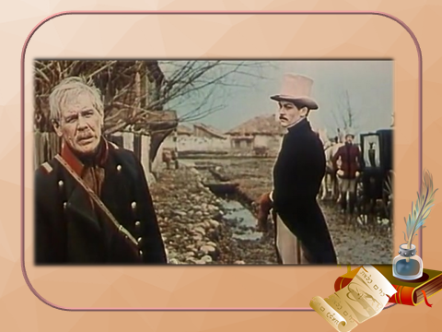

5 ***Рефлексия (17 мин) Творческое применение «открытых» знаний***

**Учитель:** Предлагаю Вам попробовать свои силы в создании психологического портрета. Каждая группа создает психологический портрет своего современника.

-Затем представитель каждой группы представляет словесное описание своего современника. Время выступления -2 мин.

***6.Подведение итога урока.*** 2 мин

Запись домашнего задания